1.

(a)

程式碼:

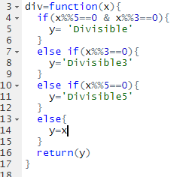

(b)

程式碼:

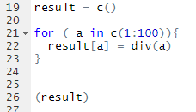

輸出:

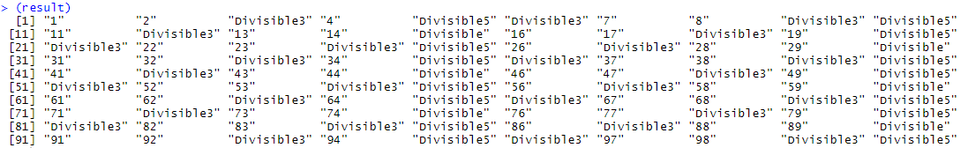

2.

(a)

程式碼:

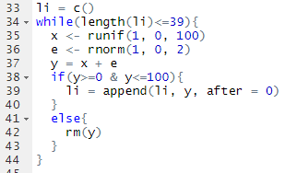

輸出:



(b)

程式碼:

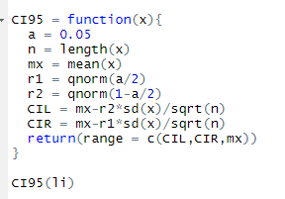

輸出(以第一題的40筆成績為例):



信賴區間為:(45.78907,63,2303)

平均數為:54.50970